[Cell子刊！中国医学科学院血液病医院2024年论文动物活体荧光实验图像多处重复](https://mp.weixin.qq.com/s?__biz=MzkxMDYyNzI5NQ==&mid=2247499527&idx=4&sn=142dbb2b623f4713dcecb3967f1bd35a&chksm=c0e19666cdfce554b13dc4eded1257c990b0be1e57de0d3430dc4da60d52f07601e5390faaa2&scene=126&sessionid=1742176535)

五棵松[学者探讨](javascript:void(0);)2025-03-17 09:11:18北京

2024年，来自中国医学科学院血液病医院的 Jun Shen , Shuzhen Lyu , Yingxi Xu , Shuo Zhang , Li Li , Jinze Li , Junli Mou , Leling Xie , Kejing Tang , Wei Wen , Xuemei Peng , Ying Yang , Yu Shi , Xinjie Li , Min Wang , Xin Li （通讯作者，音译李昕）, Jianxiang Wang （通讯作者，音译王建祥） , Tao Cheng （通讯作者，音译程涛）在Cell Stem Cell 期刊发表了一篇论文，题目为：Activating innate immune responses repolarizes hPSC-derived CAR macrophages to improve anti-tumor activity。

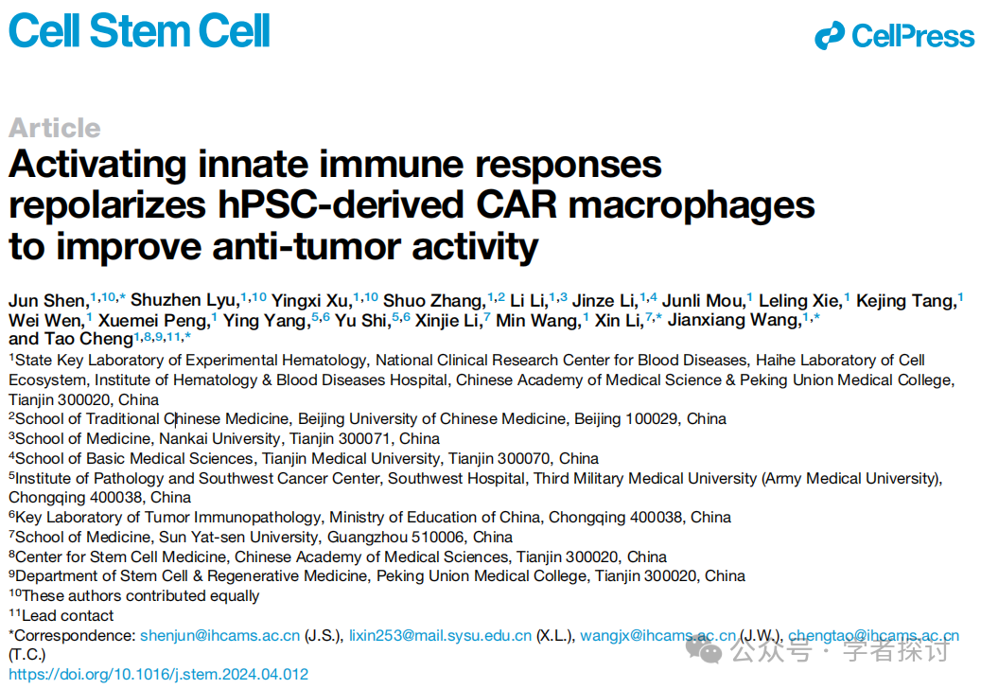

**2025年3月，Opisthonema medirastre 在 Pubpeer 论坛发表评论：**

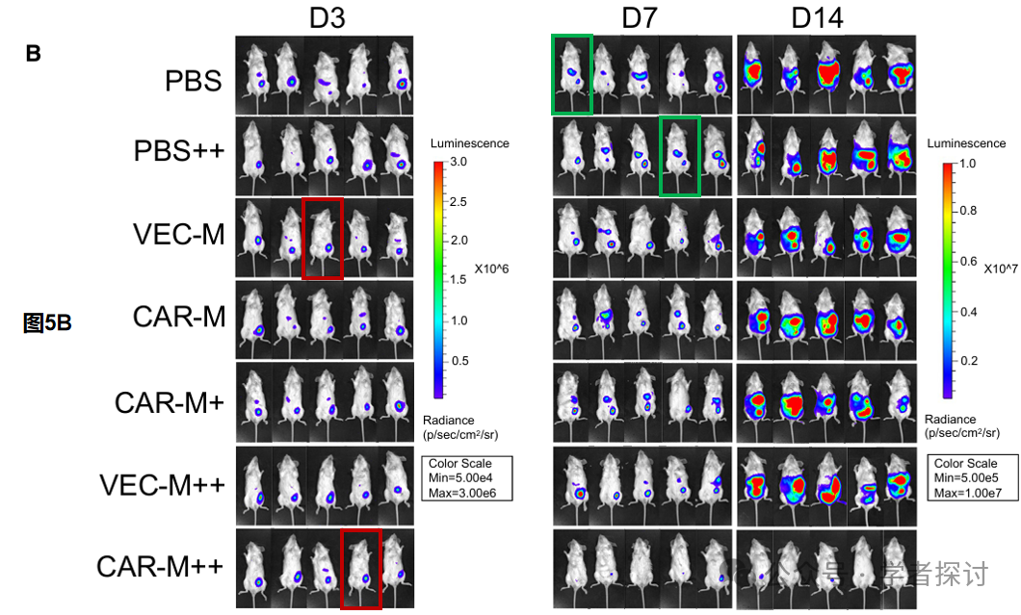

小编注：不同组中的相同图片！

**消息来源**：

https://www.pubpeer.org/publications/EAD506F00C014753BE9861EAC99A3B#1

**郑重声明：**

我们的全网查重系统收录了 Pubmed 和 Pubpeer 中的 7000 万 +已发表图库，让您的待查图片可以和已发表论文的图片进行对比，防止图片误用，为您的论文发表保驾护航！基于AI人工智能大数据算法，提供论文图片的核查服务，方便学术期刊、高校、研院所等科研管理部门及时发现并纠正结果图片不当使用。

**如果您有任何建议或需要图片查重帮助，请随时通过客服QQ号3639926437与我们联系。**

[#中国医学科学院](https://mp.weixin.qq.com/mp/appmsgalbum?__biz=MzkxMDYyNzI5NQ==&action=getalbum&album_id=3354068646368837636#wechat_redirect)